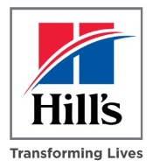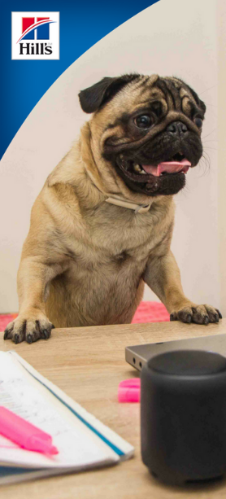**Hill´s Pet Nutrition je celosvětovou jedničkou v oblasti výživy a péče o zdraví domácích zvířat, a je dceřinou společností Colgate Palmolive. Každý den po celém světě měníme životy milionů zvířat prostřednictvím průkopnické inovace, správné výživy a talentovaných lidí. V současné době hledáme šikovné kandidáty na pozici:**

**OPERÁTOR VÝROBY**

**Náplň práce:**

* zajištění výroby a balení našich produktů v prostředí automatizovaného výrobního procesu tj. zodpovědnost za rozjezd, nastavení a řízení výrobních variant
* manipulace se surovinami (příjem, vyskladňování)
* provádění základních kvalitativních kontrol a správné vedení výrobních záznamů
* provádění drobných oprav a údržby, čištění a sanitace

**Požadavky:**

* zkušenosti s obsluhou strojů a výrobních linek výhodou
* fyzická zdatnost, zodpovědnost a aktivní přístup
* uživatelská znalost práce na PC
* VZV výhodou
* ochota pracovat ve směnném provozu

**Nabízíme:**

* velice zajímavou nástupní mzdu
* velmi atraktivní čtvrtletní výrobní bonus
* 5 týdnů dovolené
* příspěvek na dojíždění
* stravenkový paušál a kantýna
* příspěvek na penzijní připojištění
* životní pojištění
* zvýhodněný nákup firemních produktů Hill’s a Colgate Palmolive
* firemní vzdělávání a příspěvek na jazykové kurzy
* Vodafone zvýhodněný tarif
* finanční podpora v době nemoci
* 3 směnný provoz: 7,5 hodinové směny (ranní, odpolední, noční)
* příspěvek na dentální péči
* Cafeterie benefit karta
* Příplatky za noční směny ve výši 20%

**ŽIVOTOPISY ZASÍLEJTE NA ADRESU:** **zivotopis@hillspet.com**

